Géographie
Comment se situer sur notre Terre ?

Observe la reproduction de notre Terre et prends un Atlas. Essaye ensuite de replacer ces mots :

Latitude – Longitude – Tropique du Cancer – Tropique du Capricorne – Equateur – Méridien de Greenwich

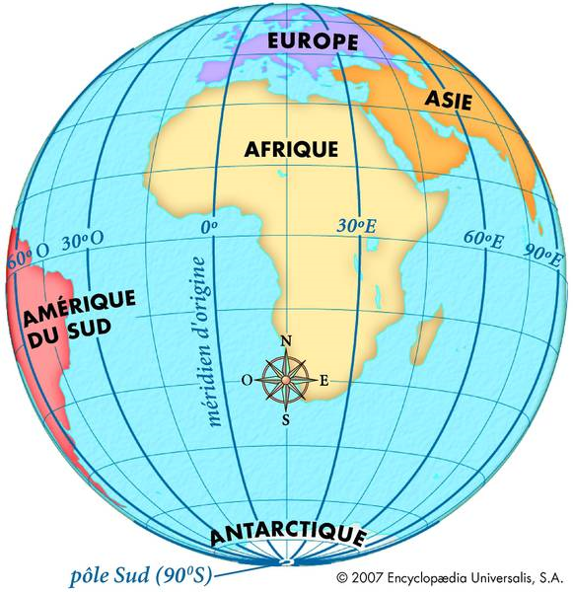

Voici une carte. Chaque point représente une personne perdue, qui doit communiquer ses coordonnées (dire où elle se trouve) pour qu’on puisse la sauver. Aide-la !
